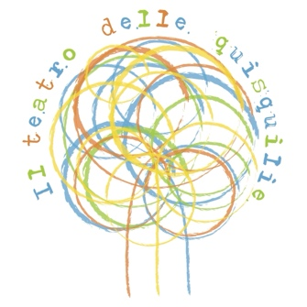
presenta

La pecorella che venne a cena

tratto dall'omonimo libro di Steve Smallman
con Lorenzo Betti, Adele Pardi e Massimo Lazzeri
pupazzi Nadezhda Simeonova
scene Andrea Coppi
luci Stefano Mazzanti
canzoni e arrangiamenti Adele Pardi e Massimo Lazzeri
drammaturgia e regia Massimo Lazzeri

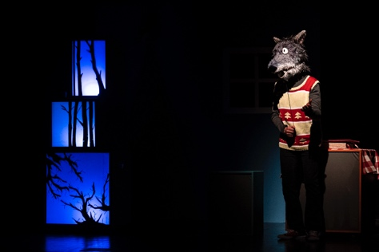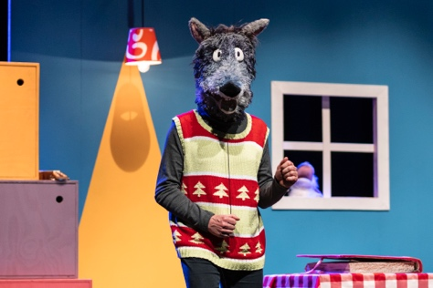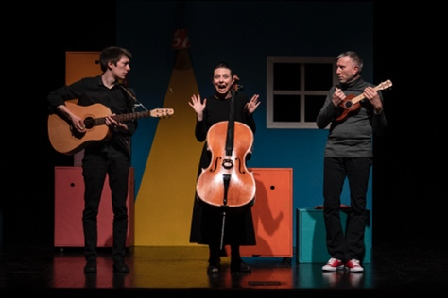

Una sera, un lupo si prepara a mangiare un’insipida zuppa di verdure, quando qualcuno bussa alla porta: è una pecorella. Il lupo la invita volentieri a entrare e, intanto, pensa a come cucinarla.
La pecora però è infreddolita e, al lupo, non piace il cibo surgelato.
Poi la pecorella ha fame, quindi il lupo le dà una carota.
Alla pecorella viene il singhiozzo, allora il lupo cerca in tutti i modi di farglielo passare, finché se la appoggia sulla spalla e lei si addormenta. I guai, quelli seri, iniziano quando lei si sveglia e scocca al lupo un bacio sulla guancia. A quel punto lui la manda via ma poi, pentito, la va a cercare nella foresta buia e fredda. Finché…

In scena pupazzi, attori, ombre, un violoncello, una chitarra e un ukulele, musiche e canzoni originali cantate e suonate dal vivo, tanto divertimento, qualche preoccupazione e un po’ di tenerezza.

Età consigliata: dai 4 ai 9 anni
Durata: 1 ora circa
Tecniche utilizzate: teatro d'attore, teatro di figura (pupazzi), ombre, canzoni originali suonate e cantate dal vivo

